МІНІСТЕРСТВО ОСВІТИ, НАУКИ, МОЛОДІ ТА СПОРТУ

НАЦІОНАЛЬНИЙ ТЕХНІЧНИЙ УНІВЕРСИТЕТ УКРАЇНИ «КПІ ім. Ігоря Сікорського»

Лаб. №4

“Мобільно-орієнтована розробка програмного забезпечення”

Група ІС-43

Давиденко В.

Муштрук І.

Коваленко К.

Київ 2017

## **Работа с сетью**

Все данные мы получаем с официальных серверов MARVEL. Таким образом вся информация, которую Вы получите будет максимально актульной и отвечать действительности в мире Супергероев. Все начинается с использования http клиента Retrofit. В нем мы определяем базовый URL для последующего обмена данными. Далее используется стандартный интерфейс MarvelAPI с указанными параметрами. И для получения информации о героях используем метод loadCharacters(). Параметр метода - searchQuery. Параметр может передаваться пустым. В таком случае мы получим список всех Супергероев, который ограничен лимитом. В конечном итоге приложение получает данные и показывает их пользователю.

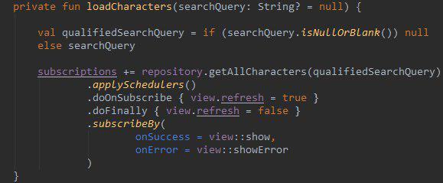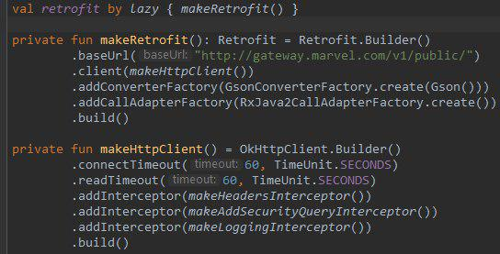

Выводы

Мы успешно подключили и использовали API